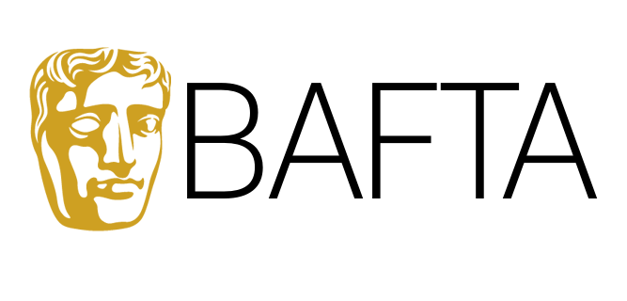
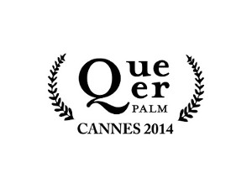

ONUR - PRIDE
(GERÇEK OLAYLARDAN UYARLANMIŞTIR)
İlham Verici - Entertainment Weekly
Şeker Gibi Bir Film – Wall Street Journal
Warchus Filminde Müthiş Bir Tempo Ve Ruh Yakalıyor – New Yorker
Dostluk ve Karşılıklı Saygı Üzerine Sımsıcak Bir Film – Variety

bir Matthew Warchus filmi.

26 HAZİRAN 2015’DE SİNEMALARDA

Dağıtım: M3 Film
İthalat: Bir Film

Yönetmen: Matthew Warchus
Yapımcılar: David Livingston
Görüntü Yönetimi: Ted Radcliffe
Müzik: Chris Nightingale
Oyuncular: Bill Nighy, Imelda Stunton, Dominic West, Paddy Cosidine, Andrew Scott, George Mackay, Joseph Gilgun, Ben Schnetzer
Süre: 119 dakika
Altın Küre Komedi veya Müzikal Dalında En İyi Film Adayı - 2014
BAFTA En İyi Çıkış Yapan Senarist ve Yapımcı (Stephen Beresford & David Livingstone) - 2014
Cannes Queer Palm - 2014

KONU: Sene 1984. İngiltere, Margaret Thatcher’ın muhafazakâr politikalarının etkisi altındadır. Bu politik atmosfer içinde ezilen başlıca gruplardan biri eşcinsellerdir. Ancak en az onlar kadar baskı altında olan bir grup daha vardır; maden işçileri! İlk bakışta hiçbir ortak noktası yokmuş gibi gözüken bu iki grup birbirine yardımcı olabilecek midir? Onur (Pride) lezbiyen ve gey aktivistlerin güçlerini maden işçileri ile birleştirerek, hem politik engelleri, hem de ön yargıları aşmalarının gerçek ve renkli hikâyesini anlatan, harika bir İngiliz Sineması örneği.
“ONUR” HAKKINDA NELER SÖYLENDİ?

“Film, ‘Dayanışma nedir?’ sorusunu soruyor. Buna verdiği cevap iki farklı grubun hikayesini anlatarak, faydalı bir şey yapıyorsan dayanışmanın özünü kavramışsındır oluyor.”

“Warchus’un Onur’u, empati ve dayanışma üzerine seksenlere dair coşkulu ve sevimli bir film. Performanslar harika. Beresford’un senaryosu hızlı ve komikken Chris Nightingale’in müzikleri coşturucu. ”
“Onur, kelimenin tam anlamıyla seyirciyi memnun eden bir film. Derdini açıkça ilan eden, boğazınızı düğümleyen ve mizahı eksik olmayan bir film.”

“Lezbiyenler ve Geyler Madencileri Destekliyor hareketinin neredeyse unutulmaya yüz tutmuş hikayesi öylesine ilham verici ve iyi hissettiren bir film ki, filmin tek sürprizi otuz yıl boyunca bu hikayenin sinemaya aktarılmaması.”

“The Full Monty, Brassed Off ve Billy Elliot’un takipçisi bir İngiliz komedi-dramı.”

“İzleyicisini gözyaşları içinde bırakacak, alkışlara boğulası sımsıcak bir dram.”
ONUR, önemli film değerlendirme sitelerinde kullanıcılardan yüksek puan aldı.
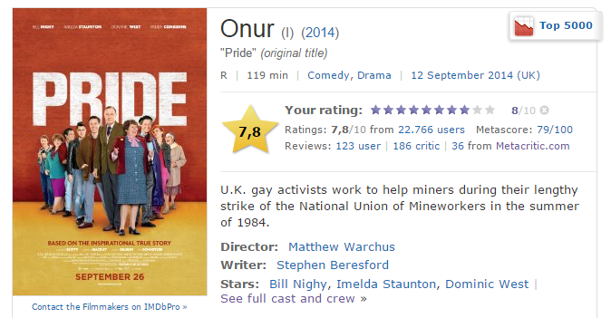
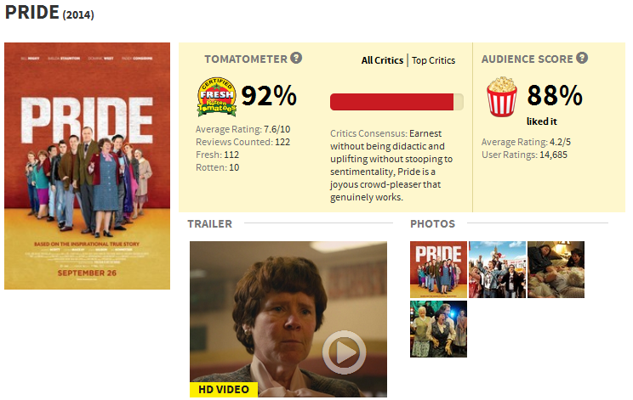
YAPIM NOTLARI
David Livingstone (yapımcı) – Stephen Beresford (senarist)
“2012’de yaptığımız bir toplantıda birçok konuyu masaya yatırdık ama hiçbiri içimize sinmedi. Stephen’a yazmak için ölüp bittiği bir hikâye var mı diye sordum ve bana lezbiyenlerle geylerin inanılmaz hikâyelerini ve onların Galler’deki madencilerle ilişkilerini anlattı. Tüylerim diken diken olmuştu. Harika bir hikâye bulduğunuzda içinizde bir şeyler kıpırdanır. Bu olduğunda da elinizde özel bir şey olduğunu bilirsiniz. O anda bu projeye başlamaya karar verdik.”
“Hikâyeyi daha önce başkalarına da anlatmıştım; ama kimse özünü yakalayamamıştı. Ancak malzeme doğru ellere geldiğinde bir şeyler pişirmeye başlayabildik. Birçok insan hikâyeyi ilk duyduğunda inanmıyor, ben de inanmamıştım. Ama yine de doğruysa bunun muhteşem bir şey olacağını düşünmüştüm. Bence bir şehir efsanesiydi; ama ilgi uyandırıcıydı. Bu yüzden yıllarca hikâyenin gerçek olup olmadığını araştırdım ve bir gün bir kitapta Mark Ashton hakkında bir bölüme rastladım, demek ki doğruydu. Artık hikâyeyi yazmam gerekiyordu. Bu sırada LGMD (Lezbiyenler ve Geyler Madencileri Destekliyor)’nin kısa bir video çektiğini keşfettim ve onları buldum. Tabii bu uzun bir zamana yayılan bir süreçti.”
“Projenin başında birer dedektif gibi çalıştık, çünkü elimizde hiçbir bilgi yoktu. LGMD’nin videosu amatörceydi. Herkes genç ve deneyimsizdi. Hiçbirinin adı geçmiyordu videoda. Ancak videonun sonunda bir “Teşekkürler” kısmı vardı ve oradaki akla hayale gelmeyecek tuhaf isimleri Facebook’ta tek tek arattım. Herkes arşivleri tutan ve hareketin sekreterliğini yapmış olan Mike Jackson ile konuşmam gerektiğini söylüyordu. Bütün miting görüntüleri ve basın açıklamaları ondaydı. Onun arşivini bulmak, Tutankamon’un mezarını bulmak gibiydi.”
“Hikâyeye eklediğimiz parçalar oldu. LGMD’den konuşabildiğim herkesle konuşup Galler’e gidip oradaki toplulukla konuştuktan sonra onlara hikâyeye bazı kurgu kısımlar eklemem gerektiğini söyledim. Bu sanatsal eklemelerin neden hikâyeye yedirilmesi gerektiğini hepsi çok iyi anladı. Ancak hikâyeyi yazmaya başladığımda kurgu kısımları eklemeye içim pek el vermedi. Son haliyle hikâyenin %80’inden fazlası gerçek olaylara dayanıyor.”
“Elimizdeki malzemenin özünü kavrayacak ve hikâyeyi tutkulu biçimde anlatacak birini arıyorduk. Matthew hikâyeyi okur okumaz çalışmak istedi. Dahası o projeye dahil olur olmaz inanılmaz bir oyuncu kadrosu oluştu.”
Matthew Warchus (Yönetmen)
“Senaryoyu okuduğumda hayır diyemeceğimi biliyordum. Kahkahalar atarak güldüm, şaşırdım, afalladım ve sonunda gözyaşlarına boğuldum. Hayat dolu, ilham verici, komik, dürüst ve duygusal bir hikâye. Hikâyenin sonunda yumruğunuzu havaya kaldırıp bağırıyorsunuz!”
“Bugün modern madenlerin hiçbir zaman kapatılma tehlikesi olmuyor; ama üniversiteye gittiğim yıllarda güç istasyonlarının kapılarının önündeki grevleri hatırlıyorum. Karakterimin oluştuğu yıllarda bu kasvetli ortamda doğan çatışma hali, nükleer saldırı tehlikesine karşı dinmek bilmeyen tatbikatların siren sesleri, IRA bombalamaları ve elbette AIDS kişiliğime etki eden olay ve olgulardı.”
“İnsanı yıldıran şartlar altında madencilerin haklarını arama mücadelesini bugün anlayamıyoruz. Ancak 1984’te madenciler ellerindeki tek şeyin ve gelecek nesillere bırakacakları şeyin bu mücadele olduğunu biliyordu. Pankartlarda en sık rastlanan slogan “Oğlumun çalışma hakkı için mücadele ediyorum!” idi. Madencilerin mücadelesi ekonomik bir savaş değil, daha geniş anlamıyla bir ideoloji savaşıydı. Bencilliğe karşı kamu yararı, bireye karşı toplum ve kapitalizme karşı sosyalizm savunuluyordu.”
“Grevden birkaç yıl sonra Margaret Thatcher toplum diye bir şeyin olmadığını yalnızca bireysel olarak erkek ve kadınların olduğunu, bir de ailenin olduğunu söyledi. Onur’un kahramanları ise bunun tersine birliğe inanıyorlar. Thatcher düşünme şeklimizi değiştirdi mi? Konuşma dilimizi kesinlikle değiştirdi. Bir tren “yolcusundan” tren “müşterisine” geçişimizi çok iyi hatırlıyorum. Bunun hiç tutmayacağını sanmıştım. Ancak konut sektöründeki değişim kitlelerin kapitalizme eğilimini arttırdı.”
“Filmdeki iki grupta –LGMD ve Galli madenciler- siyasi duruşları olan gruplar; ama öne çıkan yanları insanlıkları. Onur, cömertlik ve tutku üzerine bir film. Filmin kurgusuna başladığımda birbirine zıt iki insan topluluğunun ortak bir yol bulup mizahı da içinde barındırarak kaynaşmaya başlaması bende bir romantik komedi havası uyandırdı. Ancak buradaki ilişki bireyler arasında değil, topluluklar arasında gerçekleşiyor. Onları birbirine çeken şey aşk değil, tutkuları.”
“İki grup arasındaki kültür farkı nesil farkına da yansıyor. Bill Nighy, Imelda Staunton ve Paddy Consodine’nin canlandırdığı Galli karakterler daha olgun karakterler ve karşılarında onlar için çocuk sayılacak karakterler var. Hikâyenin gücü de burada. Genç, içi kıpır kıpır, enerjik oyuncular yılların deneyimini taşıyan oyunculara karşı oynuyorlar. Deneyimli aktörler gençlerle çalışarak bir enerji yakalarken, genç aktörler de Bill ve Imelda’nın tecrübelerine uygun seviye iş çıkarmaya çabaladılar. Bu durum tüm ekibin yüksek standartlar tutturmak için elinden geleni yapmasına ön ayak oldu.”
Bill Nighy – Imelda Staunton
“Filmin hikâyesini hiç duymamıştım. Madencilerin grevinden haberdardım ve o dönemki gerçekleri anlatan bir film olacağı için çok sevinmiştim. O dönem yaşanan olayların hep muallak olduğunu söyleyenler oluyordu. Ancak bu olayı hiç duymamıştım ve hikâyeyi duyduğumda tüylerim diken diken oldu. Hayatımda okuduğum en iyi senaryolardan biri. Bu filmin bir parçası olmalıydım. Hatta tarihsel önemi bakımından bu filmin yılın en iyisi olacağını söyleyebilirim. Gençliğimde geyseniz ve yöneliminizi toplum içinde belli ederseniz yedi yıla kadar varacak şekilde hapis cezası bile alabiliyordunuz. Birinin sizi gördüğünü söylemesi yetiyordu. Bu insanlar yalan söylemiş olabilirdi ama onlara inanılıyordu. Bu bizim toplumumuza yakışmıyor. Madenci grevleri ve İngiliz gey kültürünün tarihi arasında eşsiz benzerlikler var. Bu ilişki tarih boyunca çarpıtılıp bozulmuş olsa da bu konuyu kesinlikle hafife alamazsınız. Bu film içinde yer aldığım en iyi proje.”
“İzleyiciler filmden çıktığında insanlık duygularının tazelendiğini ve kendilerini daha hissettiklerini görecekler çünkü imkânsızın başarıldığı ve büyük bir cesaret örneğinin sergilendiği bir hikâyeye tanıklık edecekler ve sinemada sık rastlanmayan insanlarla tanışacaklar.”
“Çekimlere başladığımız ilk gün Hefina’yı kaybettik. Sanki ‘görevimi yaptım sıra sizde’ dercesine… Bu durum beni üzmemişti çünkü gerçekten o üzerine düşeni yapmıştı. Karakterler gerçek olduğundan büyük bir sorumluluk hissediyorsunuz. Stephen’ın senaryosu kahkahalar attırıp ağlatan, çok güzel yazılmış bir senaryo. Senaryo beni o öfkeli zamanlara geri götürdü. Mizah dolu, duygu yüklü, acı ve hakikat kokan bir hikâye. Bu, birçok insanın hayatında kötü hatıralarla anılan bir dönem üzerine çoğu gerçek hikâyelerden esinlenen izlenesi bir film çıkıyor ortaya. Mizahı kullanabilirseniz konuyu ciddi biçimde de ele alabilirsiniz. Bu film de bunu yapıyor. Bu filmde birçok konuya değiniliyor ama farkında bile olmuyorsunuz. Filmin bu yönüne bayılıyorum. Katıla katıla gülerken birden ‘insanların gerçekten böyle düşünebildiğine inanamıyorum,’ diye düşünüyorsunuz. Film mizahıyla sizi içine çekiyor sonra aynı mizah yüzünüzde tokat gibi patlıyor. Bundan daha iyi bir şey olamaz. Bu olay bir Galli kasabasını sonsuza dek değiştirdi ve hayatlarını zenginleştirdi.”
BILL NIGHY

BAFTA ödüllü Bill Nighy, “Aşk Her Yerde” filminde canlandırdığı rolle hafızalara kazınsa da dramdan romantik komediye, fantastik filmlerden bilim kurgu filmlerine her tür filmde oynayıp üstün performanslar sergilemiştir.

IMELDA STAUNTON

Tiyatro kökenli deneyimli oyuncu “Harry Potter” serisindeki kötü karakter Dolores Umbridge rolüyle bilinirlilik kazansa da Mike Leigh’in “Vera Drake” filmindeki rolüyle BAFTA ve Venedik Film Festivali’nde ödüller kazanmıştır.

PADDY CONSIDINE

Britanya sinemasının önemli yönetmenlerinin hemen hemen hepsiyle çalışmış olan Considine, “24 Saat Parti İnsanları”, “Hot Fuzz”, “Son Ültimatom” ve “Külkedisi Adam” gibi filmlerde yer almıştır. 2008’de senaryosunu yazıp yönettiği “Tyrannosaur” filmiyle başka BAFTA olmak üzere birçok ödül kazandı.

